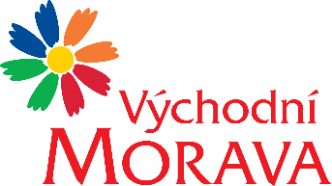
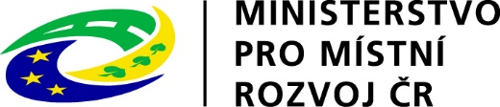
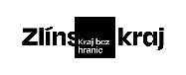

NAŠE ZNAČKA: CCR064_2022-6f
Dodavatel:

iPublishing s.r.o.
Červinkova 2256/5
61200 Brno
IČ: 293 09 832
č.ú.: 281897044/5500
Raiffeisenbank
VYŘIZUJE: Mgr. Lenka Kučerová
TEL.: XXXXXXXXXXXXXXX
E-MAIL: XXXXXXXXXXXXXXX
ZLÍN DNE: 7. 6. 2022

Identifikační číslo projektu: 117D722001M01
Název projektu: „Východní Morava – opravdová dovolená“

Objednávka č. CCR064_2022-6f

Objednáváme u Vás podle platných zákonných směrnic o odběru, dodávce zboží a službách následující:

Předmět plnění: Východní Morava - Interaktivní multimediální prezentace regionu

Prezentace bude vyrobena ve třech verzích (pro Apple IOS, Android OS a WebView). Mobilní aplikace ve verzi kompatibilní s portálem CzechTourism (visitczechrepublic). Formát prezentací umožňuje jejich umístění do portálu CzechTourism ale také i jejich vypublikování jako samostatné aplikace pro Apple Store a Google Play. Mobilní verze fungují po stažení obsahu offline - bez nutnosti internetového připojení. Prezentace bude v rozsahu odpovídající cca 20 stranám tištěné publikace a tento obsah bude převeden do formátu interaktivních multimediálních stran.

Strany mohou obsahovat: animované fotografie (slideshow), video smyčky nebo audio nahrávky, interaktivní odkazy (web. adresy, google mapy, atp), animovanou grafiku, mapy, schémata, 3D grafiku, animované, rolovací nebo bannerové texty. Seznamy kapitol/rozcestníky budou ve formě interaktivní grafiky. Každá strana bude obsahovat jednotné menu včetně samostatného tlačítka na seznam. Jedná se o výrobu master verze v anglickém jazyce.

Termín výroby: červen - říjen 2022
Termín dodání: 31. 10. 2022

Cena bez DPH: 97.080,- Kč
Cena včetně 21% DPH: 117.467,- Kč

Fakturační údaje: Centrála cestovního ruchu Východní Moravy, o.p.s.
J. A. Bati 5520, 761 90 Zlín
IČ: 27744485
Splatnost faktury: 30 dnů
Bankovní spojení: Česká spořitelna, a.s.
Číslo účtu: XXXXXXXXXXXXXXXXX
Nejsme plátci DPH.

Podkladem pro vystavení faktury dodavatelem je oboustranně podepsaný Předávací protokol.

Forma úhrady: převodem
Do faktury – daňového dokladu prosíme o uvedení textu:
Proplaceno z dotace MMR. Tento doklad je hrazen v rámci projektu „Východní Morava – opravdová dovolená“ za přispění prostředků státního rozpočtu České republiky z programu Ministerstva pro místní rozvoj, identifikační číslo 117D722001M01.

Splatnost faktury 30 dnů.

……………………………………………….
Mgr. Zuzana Vojtová
ředitelka

Tato zakázka je realizována v rámci projektu „Východní Morava – opravdová dovolená“ za přispění prostředků státního rozpočtu České republiky z programu Ministerstva pro místní rozvoj, identifikační číslo 117D722001M01.

Potvrzení objednávky - dodavatel:

